AQUAFIN-i380, 5l 5l, Eimer 1.000
SCHOMBURG

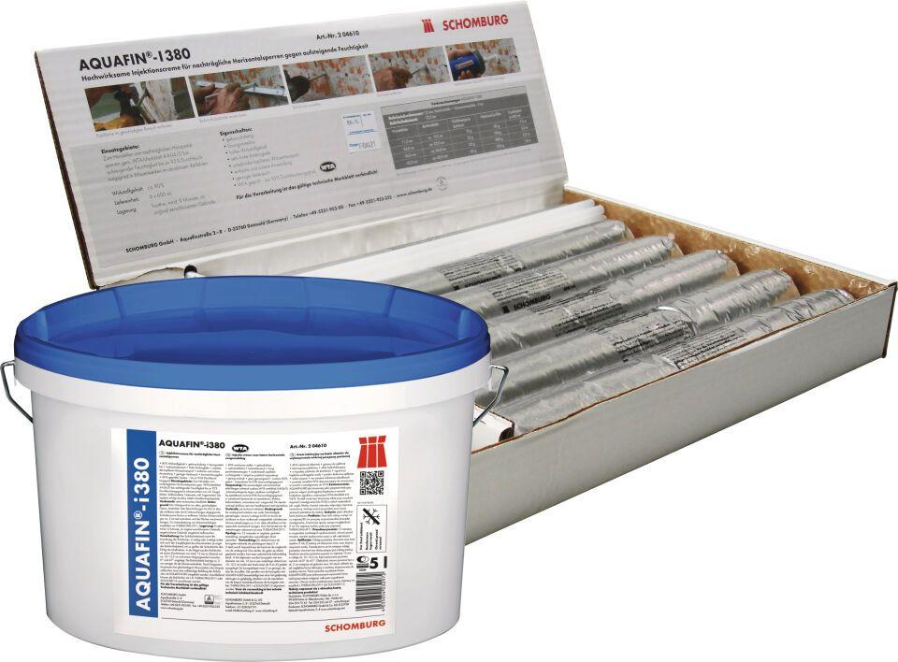Eigenschaften
GTIN:
4035854032972
HAN:
204610003
Dichtheit
wasserdicht
Farbton
weiß
Werkstoff
Silikat
Lösemittelhaltigkeit / Wasserverdünnbarkeit
lösemittelfrei

